附件2：

新时代中国地质大学（北京）教师职业行为十项准则

（2022年3月修订）

第一章 总 则

第一条 教师是人类灵魂的工程师，是人类文明的传承者。长期以来，广大教师贯彻党的教育方针，教书育人，呕心沥血，默默奉献，为国家发展和民族振兴作出了重大贡献。新时代对广大教师落实立德树人根本任务提出新的更高要求，为进一步增强教师的责任感、使命感、荣誉感，规范职业行为，明确师德底线，引导广大教师努力成为有理想信念、有道德情操、有扎实学识、有仁爱之心的好老师，着力培养德智体美劳全面发展的社会主义建设者和接班人，根据《新时代高校教师职业行为十项准则》《新时代北京高校教师职业行为十项准则》和《中国地质大学（北京）章程》，制定本准则。

第二条 本准则适用于学校在岗的全体教师，在岗的其他人员参照执行。

第二章 教师职业行为准则

第三条 新时代中国地质大学（北京）教师职业行为十项准则:

（一）坚定政治方向。坚持以习近平新时代中国特色社会主义思想为指导，树立实现中华民族伟大复兴的共同理想，坚定“四个自信”，拥护中国共产党的领导，拥护党的路线方针政策，全面贯彻党的教育方针；不得在教育教学活动中及其他场合有损害党中央权威、中国特色社会主义制度、违背党的路线方针政策的言行。

（二）自觉爱国守法。忠于祖国，忠于人民，恪守宪法原则，遵守法律法规，依法履行教师职责，模范遵守社会公德，自觉维护校园安全稳定，自觉遵守保密管理规定；不得损害国家利益、民族利益、人民利益、社会公共利益、教师的形象和学校的声誉，或危害国家安全、违反法律法规及违背社会公序良俗、过失或故意泄露国家秘密或工作秘密。

（三）传播优秀文化。带头践行社会主义核心价值观，保持家国情怀，自觉传承中华优秀传统文化、革命文化和社会主义先进文化，弘扬真善美，传递正能量；不得通过课堂、论坛、讲座、信息网络及其他渠道发表、转发错误观点，或编造散布虚假信息、不良信息，不得在学校进行宗教活动，不得传播邪教和宣传封建迷信等活动。

（四）潜心教书育人。落实立德树人根本任务，树立崇高的职业理想，掌握现代教育理论，更新教育理念，秉承“艰苦朴素，求真务实”的校训，弘扬“地质报国”精神和“艰苦奋斗、严格谦逊、团结活泼、求实创新”校风，思维要新，视野要广，忠于职守，乐于奉献，坚持以德立身、以德立学、以德施教、以德育德，遵循教育规律和学生成长规律，坚持教书和育人相统一，坚持言传和身教相统一，因材施教，教学相长，持续提升教育教学质量；不得违反教学纪律，敷衍教学，或擅自从事影响教育教学本职工作的兼职兼薪行为。

（五）关心爱护学生。严慈相济，诲人不倦，真心关爱学生，严格要求学生，公平公正对待学生，做学生良师益友；不得要求学生从事与教学、科研、社会服务无关的事宜，不得侮辱、歧视、威胁、打击报复学生，不得在教育教学及科研活动中遇突发事件、学生安全面临危险时，不顾学生安危擅离职守，自行逃离。

（六）坚持言行雅正。为人师表，以身作则，仪表端庄，举止文明，作风正派，尊重同事，团结协作，规范使用自媒体，自重自爱；不得以非法方式表达诉求，干扰正常公共管理和教育教学秩序，损害学校和他人利益，不得在工作时间从事炒股、经营微商、网上购物、玩游戏等与工作无关事务，不得与学生发生任何不正当关系，严禁任何形式的猥亵、性骚扰行为。

（七）遵守学术规范。严谨治学，力戒浮躁，潜心问道，勇于探索，坚持学术自由和学术规范相统一，坚持实事求是，坚守学术良知，反对学术不端；不得抄袭剽窃、篡改侵吞他人学术成果，伪造学术经历、不当署名、一稿多投、买卖论文等，或滥用学术期刊、学术资源和学术影响。

（八）秉持公平诚信。坚持原则，处事公道，光明磊落，为人正直；不得捏造事实诬告他人；不得在招生、考试、推优、保研、就业及绩效考核、岗位聘用、职称评聘、评优评奖、助学助困等工作中徇私舞弊、弄虚作假；不得在工作期间未经学校允许脱离工作岗位、出国（境）。

（九）坚守廉洁自律。严于律己，清廉从教；不得索要、收受学生、家长及其他利益相关人赠送的财物，不得参加由学生及家长或其他利益相关人付费的宴请、旅游、娱乐休闲等活动，或利用家长资源谋取私利，不得以营利为目的推销、代购、未经学校审定的教材或教辅资料，不得违规使用科研经费，不得借开会、调研、培训等名义用公款旅游。

（十）积极奉献社会。坚持潜心问道和关注社会相统一，履行社会责任，承担社会义务，提供专业服务，维护社会正义，引领社会风尚，贡献聪明才智，树立正确义利观；不得假公济私，擅自利用学校名义或校名、校徽、专利、场所等资源谋取个人利益。

第三章 附 则

第四条 本准则由党委教师工作部负责解释，自印发之日起施行。

附件3:

中国地质大学（北京）师德考核评分表

姓名： 工号： 所在单位：

|  |  |  |  |  |  |
| --- | --- | --- | --- | --- | --- |
| 评价指标 | 具体要求 | | 分  值 | 个人  自评 | 单位  评价 |
| 坚定  政治方向 | 坚持以习近平新时代中国特色社会主义思想为指导，树立实现中华民族伟大复兴的共同理想，坚定“四个自信”，拥护中国共产党的领导，拥护党的路线方针政策，全面贯彻党的教育方针。 | | 10 |  |  |
| 自觉  爱国守法 | 自觉爱国守法。忠于祖国，忠于人民，恪守宪法原则，遵守法律法规，依法履行教师职责，模范遵守社会公德，自觉维护校园安全稳定，自觉遵守保密管理规定。 | | 10 |  |  |
| 传播  优秀文化 | 带头践行社会主义核心价值观，保持家国情怀，自觉传承中华优秀传统文化、革命文化和社会主义先进文化，弘扬真善美，传递正能量。 | | 10 |  |  |
| 潜心  教书育人 | 落实立德树人根本任务，树立崇高的职业理想，掌握现代教育理论，更新教育理念，秉承“艰苦朴素，求真务实”的校训，弘扬“地质报国” 精神和“艰苦奋斗、严格谦逊、团结活泼、求实创新”校风，思维要新，视野要广，忠于职守，乐于奉献，坚持以德立身、以德立学、以德施教、以德育德，遵循教育规律和学生成长规律，坚持教书和育人相统一，坚持言传和身教相统一，因材施教，教学相长，持续提升教育教学质量。 | | 10 |  |  |
| 关心  爱护学生 | 严慈相济，诲人不倦，真心关爱学生，严格要求学生，公平公正对待学生，做学生良师益友。 | | 10 |  |  |
| 坚持  言行雅正 | 为人师表，以身作则，仪表端庄，举止文明，作风正派，尊重同事，团结协作，规范使用自媒体，自重自爱。 | | 10 |  |  |
| 遵守  学术规范 | 严谨治学，力戒浮躁，潜心问道，勇于探索，坚持学术自由和学术规范相统一，坚持实事求是，坚守学术良知，反对学术不端。 | | 10 |  |  |
| 秉持  公平诚信 | 坚持原则，处事公道，光明磊落，为人正直。 | | 10 |  |  |
| 坚守  廉洁自律 | 严于律己，清廉从教。 | | 10 |  |  |
| 积极  奉献社会 | 坚持潜心问道和关注社会相统一，履行社会责任，承担社会义务，提供专业服务，维护社会正义，引领社会风尚，贡献聪明才智，树立正确义利观。 | | 10 |  |  |
| 总分 | | | 100 |  |  |
| 本人签字：  日期： 年 月 日 | | 单位意见：  日期： 年 月 日 | | | |

附件4:

中国地质大学（北京）师德失范行为负面清单

姓名： 工号： 所在单位：

|  |  |  |  |
| --- | --- | --- | --- |
| 款项 | 具体内容 | | 是否存在  以下行为 |
| 1 | 在教育教学活动中及其他场合有损害党中央权威、中国特色社会主义制度、违背党的路线方针政策的言行。 | |  |
| 2 | 损害国家利益、民族利益、人民利益、社会公共利益、教师的形象和学校的声誉，或危害国家安全、违反法律法规及违背社会公序良俗、过失或故意泄露国家秘密或工作秘密。 | |  |
| 3 | 通过课堂、论坛、讲座、信息网络及其他渠道发表、转发错误观点，或编造散布虚假信息、不良信息，在学校进行宗教活动，传播邪教和宣传封建迷信等活动。 | |  |
| 4 | 违反教学纪律，敷衍教学，或擅自从事影响教育教学本职工作的兼职兼薪行为。 | |  |
| 5 | 要求学生从事与教学、科研、社会服务无关的事宜，侮辱、歧视、威胁、打击报复学生，或在教育教学及科研活动中遇突发事件、学生安全面临危险时，不顾学生安危擅离职守，自行逃离。 | |  |
| 6 | 以非法方式表达诉求，干扰正常公共管理和教育教学秩序，损害学校和他人利益，在工作时间从事炒股、经营微商、网上购物、玩游戏等与工作无关事务，或与学生发生任何不正当关系，存在任何形式的猥亵、性骚扰行为。 | |  |
| 7 | 抄袭剽窃、篡改侵吞他人学术成果，伪造学术经历、不当署名、一稿多投、买卖论文等，或滥用学术期刊、学术资源和学术影响。 | |  |
| 8 | 捏造事实诬告他人，或在招生、考试、推优、保研、就业及绩效考核、岗位聘用、职称评聘、评优评奖、助学助困等工作中徇私舞弊、弄虚作假，在工作期间未经学校允许脱离工作岗位、出国（境）。 | |  |
| 9 | 索要、收受学生、家长及其他利益相关人赠送的财物，参加由学生及家长或其他利益相关人付费的宴请、旅游、娱乐休闲等活动，或利用家长资源谋取私利，以营利为目的推销、代购、未经学校审定的教材或教辅资料，违规使用科研经费，借开会、调研、培训等名义用公款旅游。 | |  |
| 10 | 假公济私，擅自利用学校名义或校名、校徽、专利、场所等资源谋取个人利益。 | |  |
| 11 | 其他违反教师职业道德的行为。 | |  |
| 本人签字：  日期： 年 月 日 | | 单位意见：  日期： 年 月 日 | |

附件5：

中国地质大学（北京）

2024年度教职工师德考核汇总表

(样表 请使用系统导出的版本)

单位（盖章）：

|  |  |  |  |
| --- | --- | --- | --- |
| 序号 | 姓名 | 工号 | 考核结果 |
|  |  |  |  |
|  |  |  |  |
|  |  |  |  |
|  |  |  |  |
|  |  |  |  |
|  |  |  |  |
|  |  |  |  |
|  |  |  |  |
|  |  |  |  |
|  |  |  |  |

填表说明：考核结果分为“优秀”“合格”“基本合格”“不合格”；表格可自行加长或另附页。

附件6：

**中国地质大学（北京）**

**师德考核系统系统使用手册**

（普通教职工）

1.打开中国地质大学（北京）官方网站 www.cugb.edu.cn，进入 教职工信息门户，在应用中心界面，点击师德信息系统图标进入系统 （若没有找到，请进入应用中心后查找）。

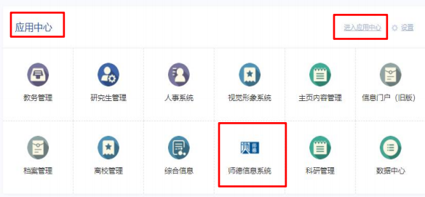

2.填写年度师德考核信息，当前 2024年度师德考核状态为进行 中，当前完成情况为待申请。

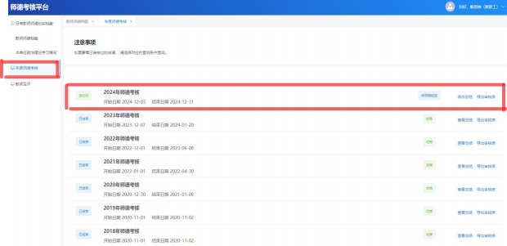

点击【填写总结】，进入 2024年度师德考核表。对照《新时代中 国地质大学（北京）教师职业行为十项准则》填写个人总结，填写完 毕后，点击【提交】按钮。

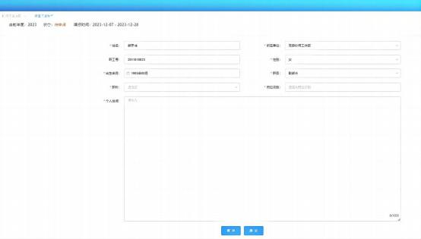建议使用word 填写后，直接复制粘贴进系统，确认后请点击提交。

年度师德考核中，教职工个人操作师德信息系统部分到此完毕。

3.其他功能--日常教师师德纪实档案

申请：点击【申请】按钮，跳转进入内容填写对话框，填写内容， 内容类别中包含思想政治理论学习、志愿服务、社会实践、教师荣誉 等四个类别，填写具体条目后，其中教师荣誉类别无需填写时长，点 击【提交】按钮。

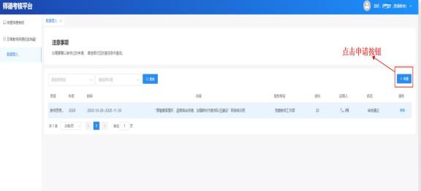

|  |
| --- |
|  |

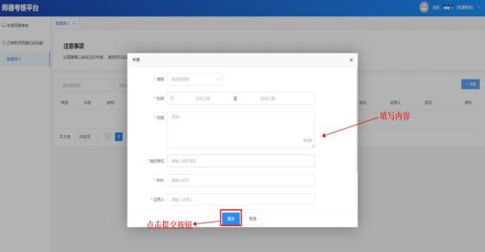

注：查询条件可根据类别、年度进行查询，然后点击【查询】按 钮；查看数据中：类别、年度、时间、内容、组织单位、证明人、状 态等。